Referencial de Arte - Delacroix X Picasso

As duas obras que escolhi como referenciais de arte são: - até o séc. XIX é de Ferdinand Victor Eugene Delacroix (1798-1863), A Liberdade guiando o povo (1830) e de Pablo Picasso (1881-1973), Guernica (1937).

A Liberdade Guiando o Povo (1830)
Técnica: óleo sobre tela
Medidas: 260 x 325 cm
Onde está: Musée Du Louvre, Paris

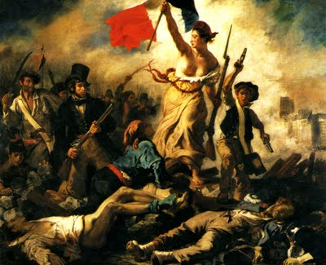
A obra, de tamanho monumental, faz parte de um gênero de pintura que narra um episódio contemporâneo ao autor. Ela retrata um levante popular do qual o pintor francês Eugene Delacroix foi testemunha e que culminou na deposição do rei Carlos X.
Na época, os críticos ficaram chocados com o quadro, principalmente por causa da figura feminina localizada no centro, representando a liberdade. O fato de estar nua e exibir pelos nas axilas, como uma mulher do povo, foi um dos motivos que levou à rejeição da pintura. Hoje, a imagem da mulher segurando a bandeira virou uma espécie de símbolo para movimentos revolucionários, sendo largamente reproduzida.
Apesar de representar a liberdade de forma humana, abandonando o modelo grego convencional, não se pode dizer que Delacroix ignorou por completo a pintura acadêmica. “Observando a posição dos personagens, pode-se notar que Delacroix compôs a cena tendo como base o conceito da pirâmide, usado pela academia”. Para perceber essa característica, basta notar como os personagens que mais chamam a atenção na tela formam um triângulo, sendo que em seu cume está justamente a liberdade.
O artista francês é considerado um dos mais importantes representantes do Romantismo (Europa, 1750-1850), movimento no qual o conteúdo emocional é privilegiado. Nos quadros do período é comum observar, por exemplo, o contraste entre claro e escuro conferindo dramaticidade a uma cena e personagens exaltados, gesticulando de forma expansiva.
ROMANTISMO

As primeiras telas românticas apareceram no final do século XVIII até o fim do século XIX, em países como a Alemanha, Inglaterra e Itália. Foi na França, porém, que ganhou força e o movimento se difundiu pela Europa e pelas Américas. Seus princípios se opuseram ao racionalismo e ao rigor do Neoclassicismo. Caracterizava-se por defender a liberdade de criação e por privilegiar a emoção em seus temas. As obras valorizavam o individualismo, o sofrimento amoroso, a religiosidade cristã, a natureza, os temas nacionais e o passado – fortemente influenciadas pela tese do filósofo Jean-Jaques Rousseau (1712-1778) de que o homem nascia bom, mas a sociedade o corrompia. Também está impregnada de ideais de liberdade da Revolução Francesa (1789). Na Espanha, o principal expoente é Francisco Goya (1746-1828). Na França, destaca-se Eugene Delacroix (1798-1863), com sua obra Dante e Virgílio. Na Inglaterra, o interesse pelos fenômenos da natureza em reação à urbanização e à Revolução Industrial é visto como um traço romântico de naturalistas como John Constable (1776-1837).

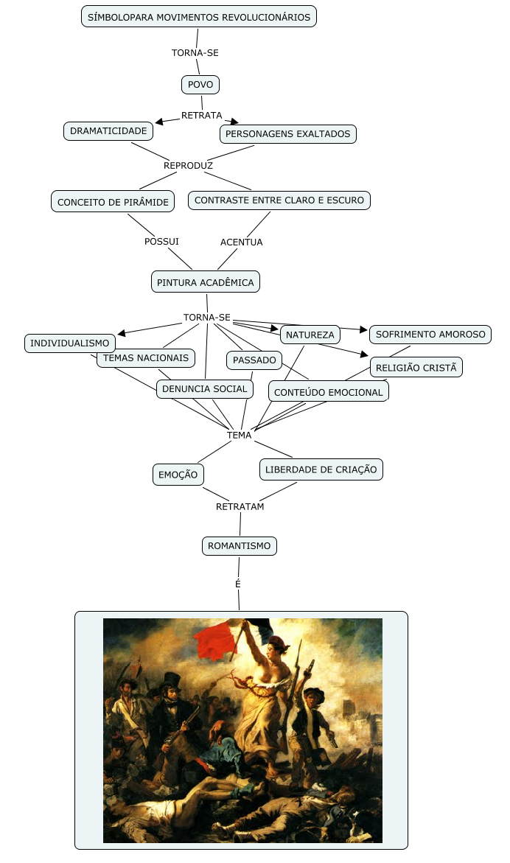

Guernica (1937)
Técnica: óleo sobre tela
Medidas: 349.3 x 776.5 cm
Onde está: Museo Nacional Centro de Arte Reina Sofia, Madri

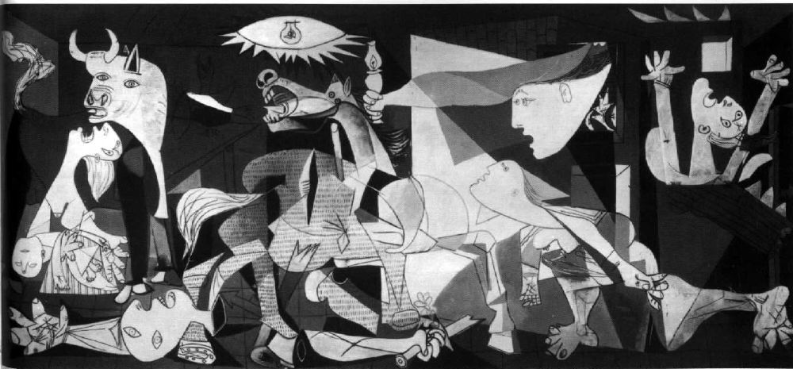

Outra obra que se encaixa perfeitamente na categoria “monumentais”- são mais de sete metros de largura! O evento que o artista espanhol Pablo Picasso retrata, ou seja, o ataque dos nazistas a Guernica, capital do país basco ( região localizada no extremo norte da Espanha), aconteceu um pouco antes da obra ser apresentada na Exposição Internacional de Paris, em 1937. Por conta disso, provocou polêmica tanto no meio artístico como no político.
Monocromática, a pintura revela traços do movimento Cubista (França, 1907 a 1014), que tinha como característica conferir formatos geométricos aos motivos criados, tornando possível enxergar vários de seus ângulos. Apesar de ter mantido segredo sobre os significados de algumas áreas da pintura, há uma certeza: ela se transformou em um símbolo de protesto contra os horrores provocados pelas guerras.
Uma das revelações de Picasso é que o cavalo representa o povo, enquanto o touro evidência a truculência do fascismo. Para ter idéia, a destruição de Guernica vitimou 1654 pessoas.
Seu trabalho passou por diversas fases. A primeira delas, chamada de azul, era caracterizada pela presença constante desse tom nas telas. Em seguida, vem a fase rosa, marcada pelo uso de tons mais alegres. Mais tarde o pintor espanhol comandou o Cubismo ao lado do amigo Georges Braque (1882-1963). Após esse período, na década de 1920, Picasso retornou à figuração e flertou com o Surrealismo (Europa, de 1923 a meados do século 20). Suas últimas obras mesclam influências de diversos estilos, sendo vibrantes e otimistas.

CUBISMO

Tendência artística que surgiu no começo do século XX, em Paris, quando Pablo Picasso (1881-1973) e Georges Braque (1882-1963) criaram um estilo cujo propósito era romper com a idéia de arte com a imitação da natureza. Também defendiam a necessidade de se abandonar as noções tradicionais de perspectivas. Desse modo, os cubistas procuraram descobrir novas maneiras de retratar o mundo a partir de valores das formas geométricas e da retratação dos objetos como se tivessem sido cortados. O movimento originou de um grupo de jovens pintores que se baseou nos trabalhos de Cézanne e tentou recriar a relação entre espaço e volume das formas, se opondo aos valores predominantes do Impressionismo. Em seus trabalhos, Cézanne representava sensações da realidade dentro de uma arquitetura harmoniosa. O foco principal de sua pintura estava em destacar o volume e não o traço. A maioria dos cubistas, porém, preocupava-se mais com a forma geométrica. Em seus quadros, Picasso e Braque utilizaram linhas curvas para demonstrar que o Cubismo não necessariamente teria de ser pintado em formas de cubos, mas, sim, oferecer uma visão tridimensional num plano de duas dimensões. Assim, eles tomaram aspectos de cenas que não poderiam ser visualizadas individualmente e tornaram visíveis simultaneamente. As paisagens de Braque são consideradas como os primeiros trabalhos criados no Cubismo.

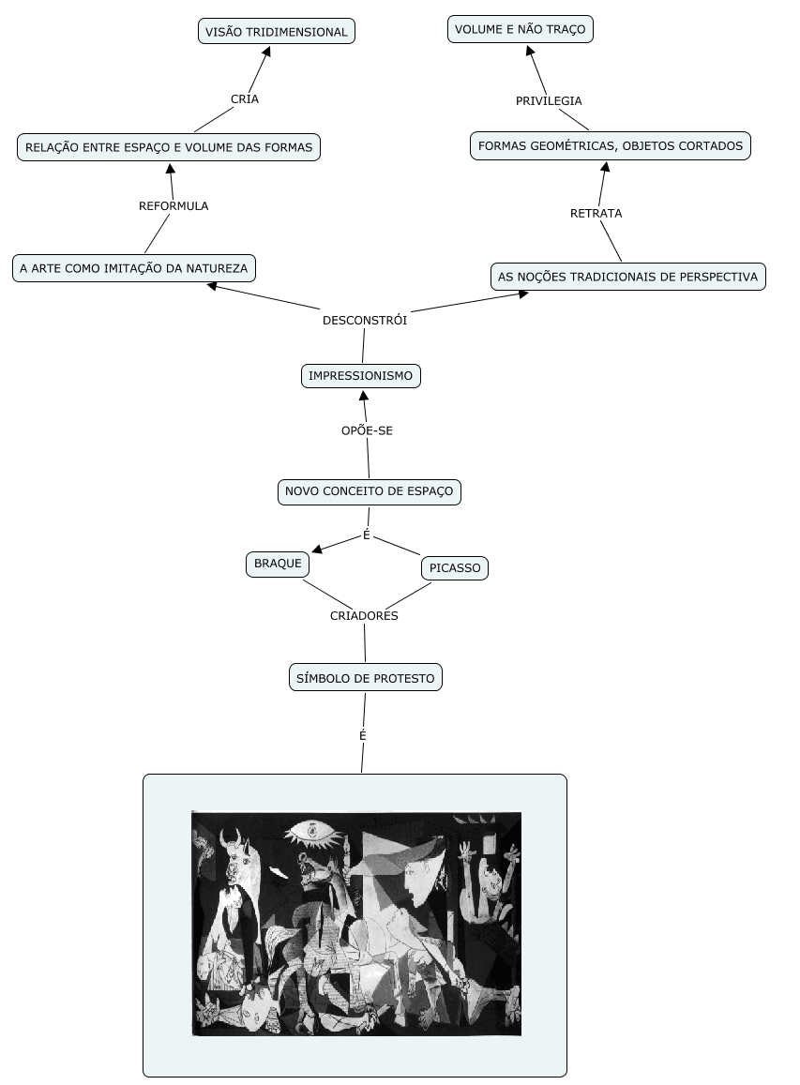

Georges Braque
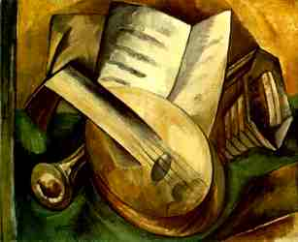
Assim Braque definiu seu trabalho: "Amo a regra que corrige a emoção. Amo a emoção que corrige a regra". Junto com Pablo Picasso, ele inventou o cubismo, revolucionando a pintura.
Georges Braque era filho e neto de pintores. Foi criado em Le Havre e, ali, estudou na École des Beaux-Arts de 1897 a 1899.
Mudou-se para Paris e estudou com um mestre decorador em 1901.
Seu estilo inicial era impressionista. Entre 1902 e 1904, foi aluno da Academie Humbert, também em Paris. Lá, fez amizade com Marie Laurencin e Francis Picabia. Em 1907, depois de alguns meses em Antuérpia, participou de uma exposição do Salão dos Independentes (Paris), apresentando obras mais próximas do fauvismo.
Fez sua primeira exposição individual em 1908. No ano seguinte, trabalhou com Picasso no desenvolvimento do cubismo.
Em 1911, casou-se com Marcelle Lapré. Em 1912, Braque e Picasso começaram a incorporar em suas pinturas a técnica da colagem. A parceria duraria até 1914, quando estourou a Primeira Guerra Mundial e Braque, convocado, partiu para a frente de batalha. Em 1915, foi ferido em combate.
Após a guerra, a obra de Braque foi adquirindo liberdade, tornando-se menos esquemática. Em 1922, expôs no Salão de Outono (Paris), o que lhe rendeu fama. Fez ainda a cenografia para dois balés de Sergei Diaghilev.
Em 1925, mandou construir uma casa, chamando o arquiteto Auguste Perret (o mesmo do teatro dos Champs-Élysées). No fim da década, sua obra foi ficando mais realista.
Em 1930, comprou casa de campo em Varengeville, na Normandia, onde passou a morar boa parte do tempo, usando seu ateliê de pintura e escultura. Em 1931, elaborou as primeiras gravuras e começou a utilizar motivos mitológicos. Sua pintura tornou-se então mais lírica.
Em 1933, Braque realizou a primeira retrospectiva de peso, num museu da Basiléia (Suíça). Quatro anos depois, ganhou o primeiro prêmio na mostra Carnegie International, em Pittsburgh (EUA).
Durante a Segunda Guerra Mundial, recolheu-se a Varengeville e trabalhou com litogravura, gravura em metal e escultura.
A partir do fim da década de 1940, pintou pássaros, paisagens e marinhas. Em 1954, desenhou os vitrais da igreja de Varengeville e, em 1958, participou da Bienal de Veneza, que lhe dedicou uma sala especial.
Nos últimos anos de vida, mesmo com problemas de saúde, Georges Braque continuou atuante, dedicando-se à pintura, à litografia e à joalheria.
Fonte: www.sampa.art.br

Georges Braque
Criador do Cubismo junto com Pablo Picasso e Henri Laurens, Georges Braque inicia-se na pintura como pintor-decorador, profissão que herdara do pai e do avô.
Aos 18 anos, mudou-se para Paris, onde freqüentou a Escola de Belas-Artes, adotando, inicialmente, a linguagem impressionista que, aos poucos, assumiu características fauvistas, buscando, com Othon Friesz e Raoul Dufy, não mais a imitação da forma, mas a sua expressão.
Foi em 1907, ao ver uma retrospectiva de Cézanne no Salão de Outono e ao conhecer Pablo Picasso, formula com o pintor espanhol um novo conceito de espaço, descobrindo o caminho do Cubismo - marco essencial na história da arte, considerado por ele o meio pelo qual sua pintura desabrochou. Em 1912, criaria uma nova linguagem, a dos papiers collés, abrindo novas trilhas para a arte moderna.
Sua liberdade estética inova a produção pictórica ao incluir letras, jornais e números à composição.
Com esses elementos, ilustrou o conceito de "quadro-objeto", convidando o observador ao raciocínio pictórico, por obrigá-lo a considerar as estruturas da composição e dos contrastes de elementos. Por fim, vieram os temas clássicos e, no ano de sua morte, os pássaros eram sua temática, simbolizando a liberdade - dimensão onde se encontram o instinto e a técnica.
Fonte: www.mac.usp.br

Georges Braque
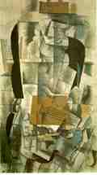
Mulher com guitarra, 1913
Passou sua infância em Le Havre, aos 17 anos era aprendiz de pintura com um pintor-decorador.
Em 1900 foi morar em Paris para terminar seu aprendizado. Depois de um ano no serviço militar, retornou para Paris e foi para a academia Humbert, um ano mais tarde foi para a Escola de Belas Artes aprender com Léon Bonnat. Aqui conheceu Othon Friesz e Raoul Dufy, futuros Fauvistas.
Braque ficou impressionado com a apresentação do grupo Fauvismo em 1905 no Salão. No verão seguinte iniciou o seu estilo Fauvista.
Em 1907 conheceu Picasso e até 1914 colaboraram mutuamente na construção do Cubismo. Nesse mesmo ano se alistou no exército, retornando à arte apenas em 1917. No final de 1907, uma evolução na estrutura arquitetônica do seu trabalho levou-o a se interessar pelo trabalho de Cézanne. Acabou abandonando as cores que utilizava e se concentrou na qualidade estrutural de seus temas. As formas foram simplificadas, o contorno dos desenhos se transformou em linhas grossas e escuras e o fundo era preenchido por grandes planos geométricos.
O trabalho de Braque geralmente se distinguia do de Picasso pelo seu interesse ao redor dos objetos, que era maior do que o próprio objeto.
Ao retornar para Paris, depois da I Grande Guerra, continuou seu trabalho num cubismo sintético, influenciado por Juan Gris. Ao mesmo tempo começou a experimentar curvas, formas mais cheias e a potencialidade do trabalho com as cores.
Em 1930 o desenvolvimento do seu estilo foi interrompido temporariamente pelo impacto do Surrealismo, principalmente pelo trabalho de Picasso.
Braque voltou a usar formas e cores fortes tendo sempre uma constante preocupação com a inter-relação entre o objeto e o espaço e a representação do objeto em duas dimensões.
Fonte: www.paralerepensar.com.br

Georges Braque
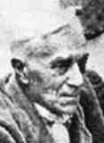
Georges Braque
Artista francês nasceu em Argenteuil em 1882, passou sua infância em Le Havre e aos 17 anos era aprendiz de pintura com um pintor-decorador. Em 1900 foi morar em Paris para terminar seu aprendizado. Depois de um ano no serviço militar, retornou para Paris e foi para a academia Humbert; um ano mais tarde foi para a Escola de Belas. Suas primeiras pinturas refletem a influência de Paul Cèzanne. Ao lado de Pablo Picasso, liderou o desenvolvimento do cubismo. Braque e outros cubistas tentaram representar as formas geométricas básicas dos temas, estes, às vezes, se tornam irreconhecíveis. Foi um dos primeiros criadores de colagens, colava pedaços de pano, jornais e outros materiais nas pinturas para enriquecer a composição.
Ele usava também uma técnica de pintura que imitava a textura de superfícies como a do mármore e da fibra da madeira. De 1948 a 1956, pintou oito grandes quadros de interiores de estúdio que mostram a sua habilidade em dispor objetos em relações delicadas no espaço. Também criou muitas litografias e pinturas baseadas em desenhos de pássaros. Do tempo que morou na Normandia, suas pinturas são de paisagens e temas normandos. Morreu no dia 31 de agosto com oitenta e um anos.

Algumas de suas obras
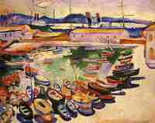
O Porto de Ciotat
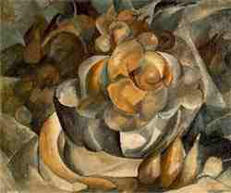
Prato de Frutas
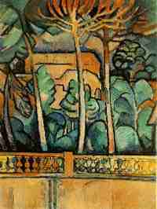
Terraço do Hotel Mistral
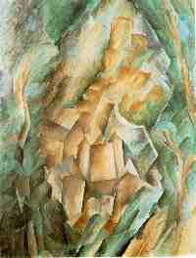
Castelo em La Roche
Fonte: www.edukbr.com.br

